**Mac OS环境下无法使用PowerBI-Cli工具故障排查**

PowerBI-Cli工具(下载地址：<https://github.com/Microsoft/PowerBI-cli>)可以很灵活地调用Power BI Embedded的JavaScript API，从而完成诸如创建workspace，上传报表，生成token等操作。有关PowerBI-Cli工具的具体介绍可参考<https://docs.azure.cn/zh-cn/articles/intelligence-analytics/aog-power-bi-embedded-cli-guidance>。

然而PowerBI-Cli工具目前仅支持Windows环境。有客户在Mac OS环境下安装PowerBI-Cli工具，运行”powerbi config”命令后出现报错，错误信息为”powebi-config(1) does not exist, try --help”。以下将对这个故障进行分析和解决。

**原因分析**

根据本地测试结果除了执行”powerbi”命令返回的是PowerBI-Cli语句用法以外，执行其他任何命令（如执行”powerbi config”）均返回命令不存在的报错，如下所示：

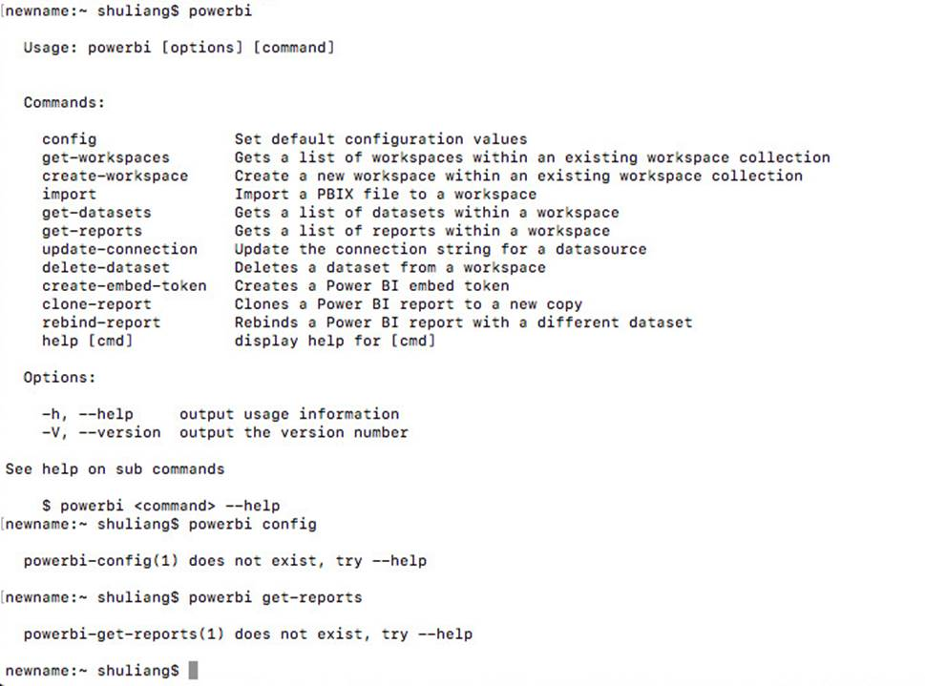

在之后的排查过程中发现，在Windows环境下执行PowerBI-Cli命令时，系统调用bin目录C:\Program Files\nodejs\node_modules\powerbi-cli\bin下的相应脚本，例如运行”powerbi config”命令调用的是bin目录下的cli-config脚本文件。

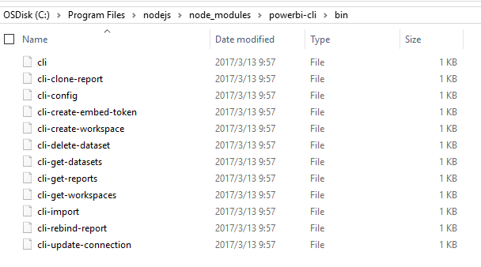

但在Mac OS环境中，执行”powerbi config”命令时，由于环境的不同，系统调用的是bin目录/usr/local/lib/node_modules/powerbi-cli/bin下的powerbi-config脚本文件，因为该文件并不存在，所以出现报错信息。

**解决方案**

虽然目前PowerBI-Cli工具并无对Mac OS的支持，可以通过更改/usr/local/lib/node_modules/powerbi-cli/bin目录(以下简称bin目录)下的文件名以及执行权限来修复此问题，具体步骤如下所示：

1. 在Mac OS环境中打开Terminal，进入命令行界面；
2. 执行cd /usr/local/lib/node_modules/powerbi-cli/bin，进入bin目录下；
3. 执行for i in `ls`; do mv -f $i `echo $i | sed 's/^.../powerbi/'`; done，将bin目录下所有文件开头三个字符cli改为powerbi，注意`和’的区别；
4. 执行mv powerbi cli，将文件powerbi改回为cli；
5. 执行chmod +x powerbi-*，赋予所有powerbi-开头的文件以执行权限；
6. 之后再执行PowerBI-Cli命令，便可正常运行了。

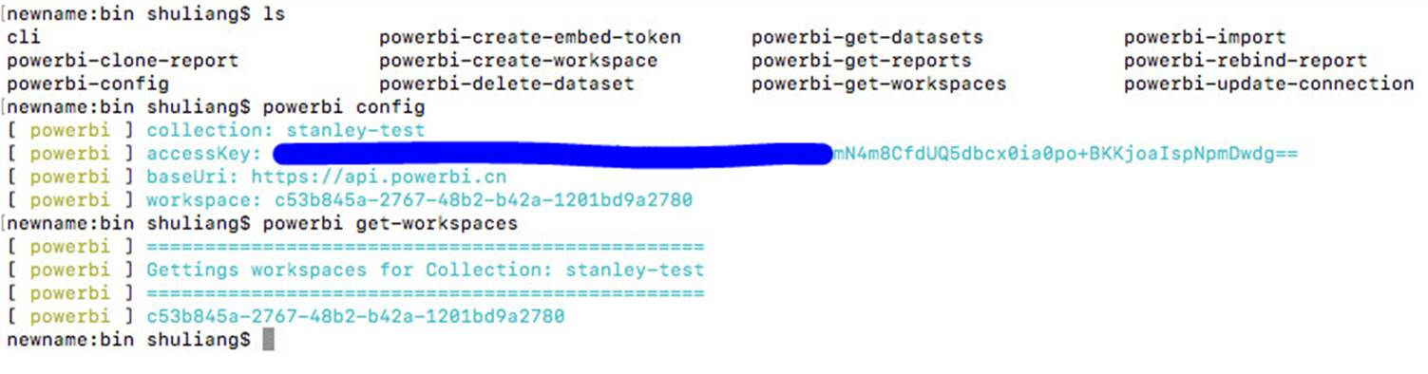

**总结**

在本案例中，客户在Mac OS环境中运行”powerbi config”命令，系统错误地调用bin目录下不存在的脚本文件powerbi-config，从而出现报错。虽然目前PowerBI-Cli工具并无对Mac OS环境的支持，但可通过简单的shell命令将bin目录中除了cli文件之外的所有脚本文件的文件名格式由“cli-COMMAND”改为”powerbi-COMMAND”，并给改名后的脚本文件赋予执行权限，如此便可在Mac OS环境中顺利使用PowerBI-Cli工具了。